台北市立松山高中 九十九學年度第二學期 期末考 二年級社會組 數學科試題

一、觀念題：10 %（對的打「○」, 錯的打「×」, 每題2分）

1. 設樣本空間S＝{1 , 2 , 3 , 4 , 5}，事件A＝{4 , 5}，則S中共有3個事件與A互斥。

2. 某班共有50位同學，以簡單隨機抽樣抽出五位同學為樣本。將同學從1到50編號，

則第10號同學在第一次被抽中的機率與第15號同學在第四次被抽中之機率相等。

3. 某次考試，若甲班成績的平均數高於乙班成績的平均數，則甲班成績的中位數也高於

乙班成績的中位數。

4. 設四選一的單選題中，答對一題得4分，今任意猜答，答錯一題應倒扣1分才合理。

5. 若比率p的95 %信賴區間為 [ 0.32 , 0.56 ]，則其68 %的信賴區間為 [ 0.38 , 0.50 ]。

二、多重選擇題：20 %

1. 下列式子何者正確？
(A) 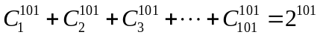 (B) 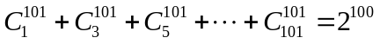
(C) 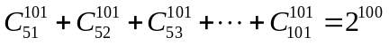 (D)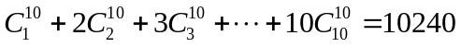
(E) 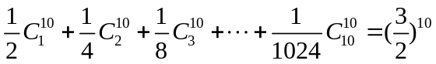

2. 小皮蹦跳上樓，每步可跨一階或二階，當有n 階樓梯時，他有種走法，則

(A) 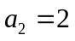 (B) 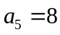 (C) 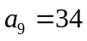 (D) 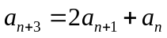 , 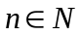

(E) ＜＞是一遞迴數列

3. 在二位數中任取一數，則下列何者為真？
(A) 奇數之機率為  (B) 個位數字比十位數字大之機率為 
(C) 數字不含0之機率為 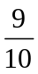 (D) 個位數字等於十位數字之機率為
(E) 6的倍數之機率為
4. 學生10萬人，智商測驗的結果是「平均 100，標準差15」的常態分配。若以

智商130以上作為甄選資優生的門檻，則根據這次測驗的結果，下列何者正確？

(A) 約有5 %的學生通過資優生甄選門檻

(B) 約有5萬名學生智商在100以上

(C) 超過6萬名學生智商介於85至115之間

(D) 隨機抽出1000名學生，可期望有25名資優生

(E) 如果某偏遠學校只有12名學生，那麼該校不會有資優生。

三、填充題：70 %

1. 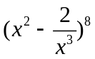展開式中的x項係數為 (A) 。

2. 以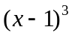除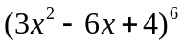所得的餘式為 (B) 。

3. 大賣場展示台上堆放成六角垛的汽水罐，如右圖，各邊成

正六邊形，第一層1罐，第二層7罐…，若堆疊成8層，

則共有 (C) 罐。
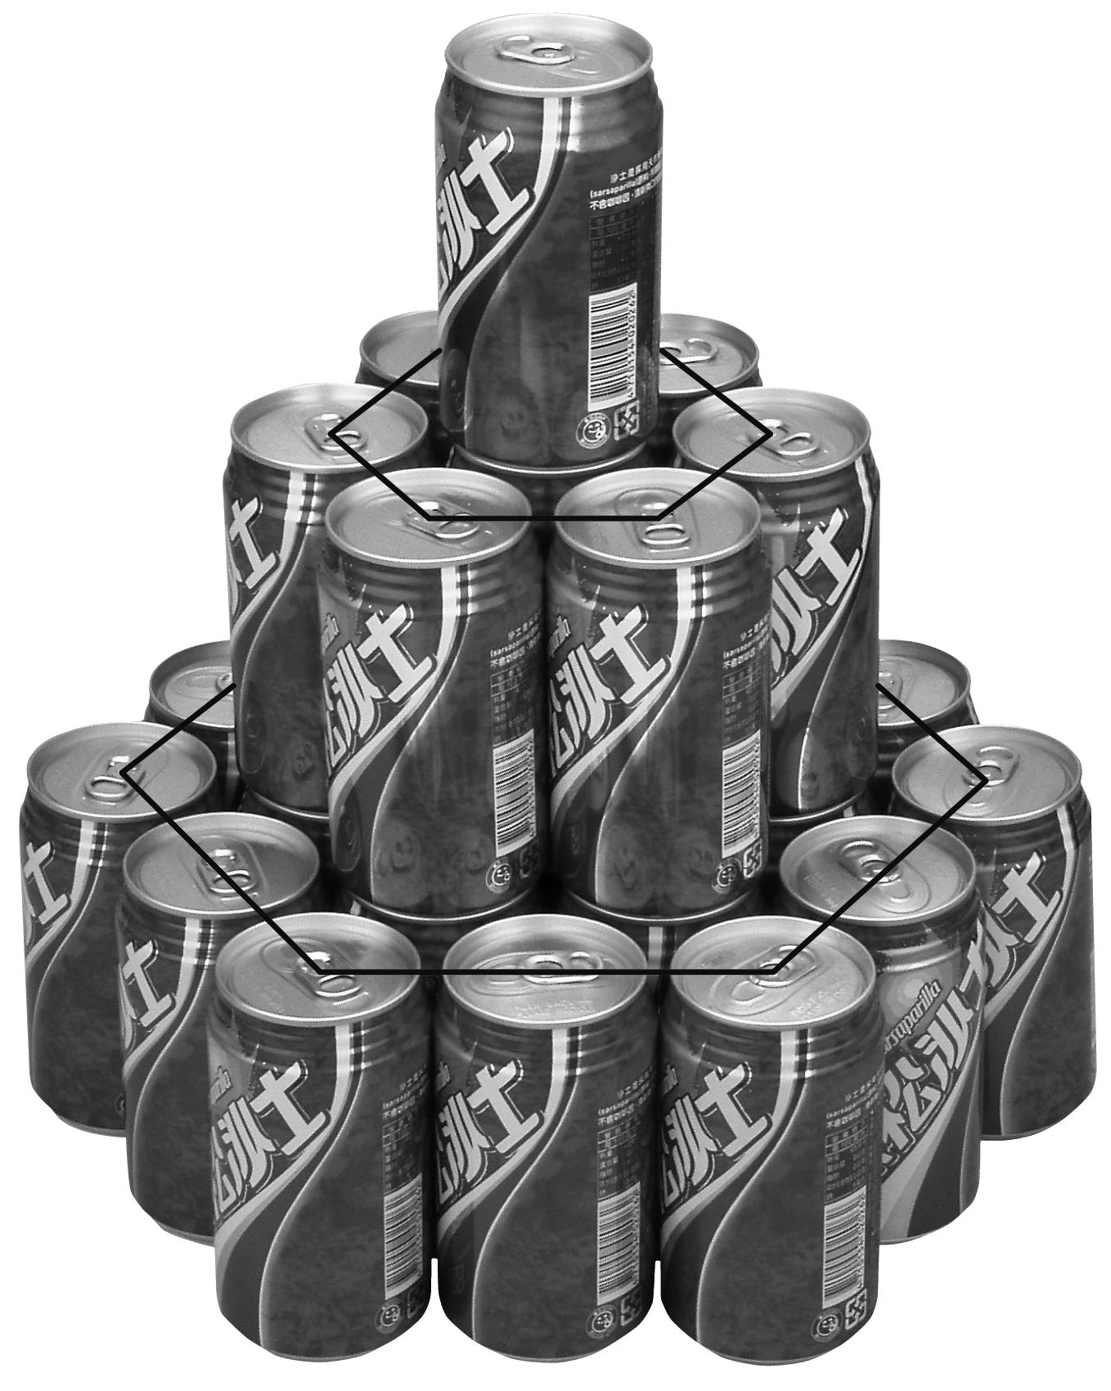
4. 數列＜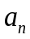＞中，若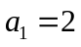，且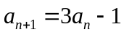，則的一般式為 (D) 。

5. 四人玩「剪刀、石頭、布」猜拳遊戲一次，無法分出勝負的機率為 (E) 。

6. 袋中有8個白球，若干個紅球，從袋中一次取出2球，已知2個都是白球的機率
為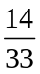，則袋中有 (F) 個紅球。

7. 抽獎箱中有5個白球及3個紅球，自箱中抽出1球，確定顏色後放回，若抽到紅球

則可得100元且繼續抽球，若再抽到紅球則又得100元且繼續抽球，直到抽到白球

為止，則獲得獎金的期望值為 (G) 元。

8. 若5對夫婦圍圓桌隨機而坐，則恰有4對夫婦相鄰而坐的機率為 (H) 。

9. 連續投擲一枚公正的硬幣4次，若正面出現a次，反面出現b次，則

(1) 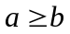的機率為 (I)
(2) 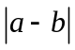的期望值為 (J) 次。

10. 右圖為期末考全班數學成績累積次數分配曲線圖

則中位數為 (K) 分。(四捨五入至小數點後第一位)

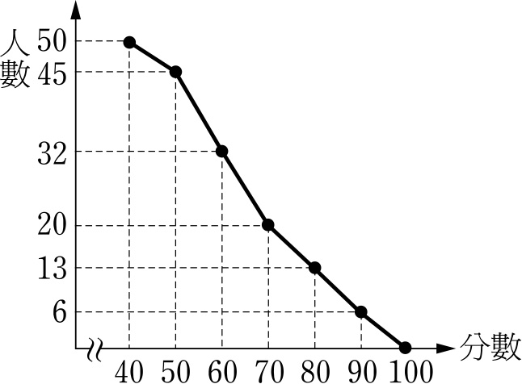
11. 一筆資料10個數據如下：3，5，1，8，5，6，4，7，5及k，

已知算術平均數是5，若四分位距是x，且樣本標準差是y，

則 ( x , y ) = (L) 。

12. 任意抽 100個同學，前一天晚上沒讀書的人數為20個，則沒讀書比率p的68 %

信賴區間為 (M) 。

13. 想了解20~40歲的人擁有數位相機的比率，在信心水準99.7 %下，誤差在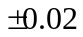之內，

則至少要調查 (N) 人。

台北市立松山高中 九十九學年度第二學期 期末考
二年級社會組 數學科答案卷
班級 座號 姓名

一、觀念題: 10 %（對的打「○」, 錯的打「×」, 每題2分）

1 | 2 | 3 | 4 | 5

二、多重選擇題：20 %

1 | 2 | 3 | 4

三、填充題：70 %

(A) | (B) | (C)
(D) | (E) | (F)
(G) | (H) | (I)
(J) | (K) | (L)
(M) | (N)

台北市立松山高中 九十九學年度第二學期 期末考
二年級社會組 數學科答案卷
班級 座號 姓名

一、觀念題: 10 %（對的打「○」, 錯的打「×」, 每題2分）

1 | 2 | 3 | 4 | 5
╳ | ○ | ╳ | ╳ | ○

二、多重選擇題：20 %

1 | 2 | 3 | 4
BC | ABDE | ABCE | BCD

三、填充題：70 %

(A) | (B) | (C)
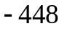 | 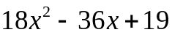 | 512
(D) | (E) | (F)
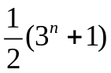 | 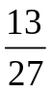 | 4
(G) | (H) | (I)
60 | 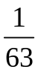 | 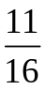
(J) | (K) | (L)
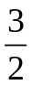 | 65.8 | ( 2 , 2 )
(M) | (N)
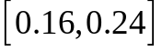 | 5625

